Міністерство освіти і науки України
Національний технічний університет
«Харківський політехнічний інститут»
Кафедра «Обчислювальна техніка та програмування»

ЗВІТ
Про ввиконання лабораторної роботи №22
«Регулярні вирази»

Виконавець:
студент гр. КІТ-120В
Олексієнко Микита

Харків 2021

Лабораторна робота №22. Регулярні вирази
1.Вимоги
1.1 Розробник
Олексієнко Микита Віталійович
студент групи КІТ-120В
17.04.2021
1.2 Загальне завдання
Реалізувати програму відповідно до індивідуального завдання.
1.3 Індивідуальне завдання
Розробити регурний вираз, який відповідає умовам задачі.
2. Виконання роботи
2.1 Функціональне призначення
Регурний вираз призначен для правильного вводу інформації.
2.2 Створення репозиторію
Створивши репозиторій на github, клоную його та створюю всі файли за вимогами структури проекту.
2.3 Написання коду програми

list_type* create_list( FILE *read, int N )
{
list_type* node = NULL;
list_type* node_start = NULL;
list_type* prev_node = NULL;

char material[20];
char ebook[6];

// подключаем библиотеку regex
regex_t regex;

// компилируем регулярку в переменную return_value;
int return_value = regcomp(&regex, "^[A-ZА-ЯЁ]([A-ZА-Яa-zа-яё0-9]|([,?!\\. ][^\\.,?! ]))+", REG_EXTENDED);
for ( int i = 0; i < N; i++ )
{
char temp[256] = {};

node = (list_type*) malloc (sizeof(list_type)); // мы выделили место под один узел списка
if ( node_start == NULL )
{
node_start = node;
node -> prev = NULL;
}
fscanf(read,"%s", ebook );
node->mybook.ebook = bool_input(ebook);

// читаем переменную с названием книги в temp переменную
fscanf(read,"%s", temp );
// если temp подходит требованиям regex и regexec вернул NULL - слово прошло проверку регулярки
if ( regexec(&regex, temp, 0, NULL, 0 ) == 0 )
{
printf("%d. REGEX SUCCESSFUL\n", i+1);
strcpy(node->mybook.name, temp);
}
else
{
printf("%d. REGEX ERROR\n", i+1);
}

fscanf(read,"%d", &node->mybook.pages );

fscanf(read,"%s", node->mybook.myauthor.name );
fscanf(read,"%d", &node->mybook.myauthor.version );

fscanf(read,"%s", material );

if ( strcmp(material, "tverda") == 0 )
node->mybook.material = 0;

if ( strcmp(material, "myaka") == 0 )
node->mybook.material = 1;
node -> next = NULL;
node -> prev = prev_node;

if ( prev_node != NULL )
prev_node -> next = node;

prev_node = node;
}
fseek(read, sizeof(read), SEEK_SET);
rewind(read);
return node_start;
}

void output_format( list_type *list_begin, int n )
{
list_type *node = list_begin;
// подключаем библиотеку regex
regex_t regex;
// компилируем регулярку в переменную return_value;
int return_value = regcomp(&regex, ".+ .+", REG_EXTENDED);

for ( int i = 0; i < n || node != NULL; i++)
{
// если node->mybook.name подходит требованиям regex и regexec вернул NULL - слово прошло проверку регулярки
if (regexec(&regex, node->mybook.name, 0, NULL, 0) == 0)
{
// вызываем функцию output2
output2( node );
}

node = node -> next;
}
// освобождаем место занятое regex
regfree(&regex);
}

#ifndef BOOK_ARRAY_CLASS
#define BOOK_ARRAY_CLASS

#include "book_class.h"

class BOOK_ARRAY
{
BOOK* library;
int size;

public:

//BOOK_ARRAY();

BOOK_ARRAY( int n );

~BOOK_ARRAY();

//----------------------------------

// МЕТОДЫ КЛАССА

void read_from_file(string path);
void write_to_file(string path);
void print_library();

int find_ranok_book(); // метод ищет все книги издательства "РАНОК" в массиве,
// созданном на основе public полей класса BOOK

void add_book( BOOK &object, int index );
void delete_book( int index );

};

#endif

2.4 Перевірка правильності роботи програми.
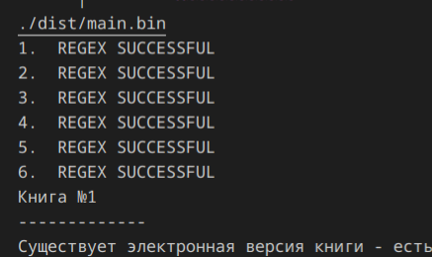
Рисунок 1 — Результат

2.5 Для поліпшення сприйняття коду, я розробив блок схему:

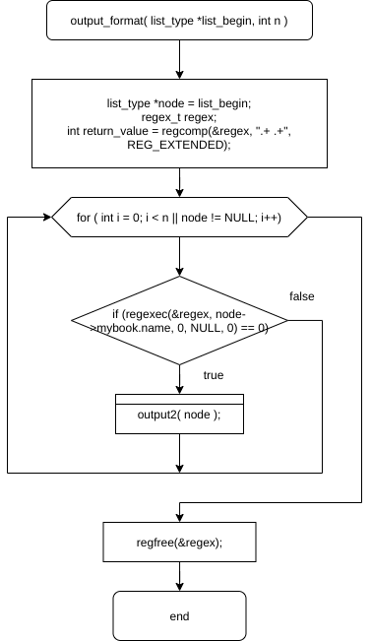

Рисунок 2 — Блок-схема

Висновок:
Я створив регулярний вираз, який генерує тільки правильні варіації заповнення.
1 буква - тільки велика буква ( ru, eng ), потім будь-які знаки, окрім повторення
розділових знаків.

